Telefonos alkalmazás kódja

Bluetooth kezelés
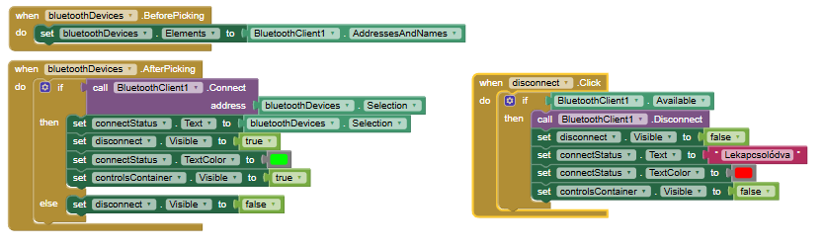
A BluetoothDevices nevű komponens egy lista, amit rögtön feltöltök a párosított eszközök MAC-címével és nevével.
Ezzel együtt megjelenik a Lekapcsolódás gomb is.
Miután a listából kiválasztunk egy eszközt és sikeresen csatlakozunk rá, a led funkciók (gombok, színválasztás) felületet láthatóvá teszem és megjelenítem az éppen aktuális eszköz MAC-címét és nevét.

Gombok
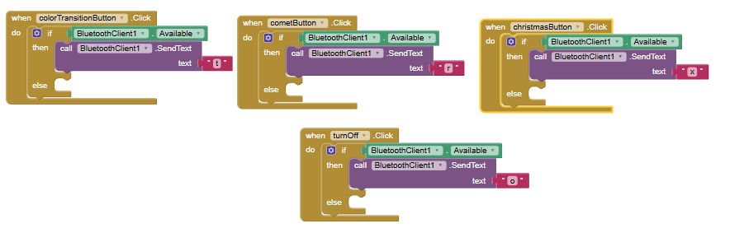
Mindegyik gombnyomás elküld egy karaktert a Bluetooth eszköznek.
- cometButton (Színátmenet) elküldi az ‘r’ karaktert.
- colorTransition (Színátmenet) elküldi a ‘t’ karaktert.
- christmasButton (Karácsony) elküldi az ‘x’ karaktert.
- turnOff (Kikapcsoló gomb) elküldi az ‘o’ karaktert.

Színválasztás
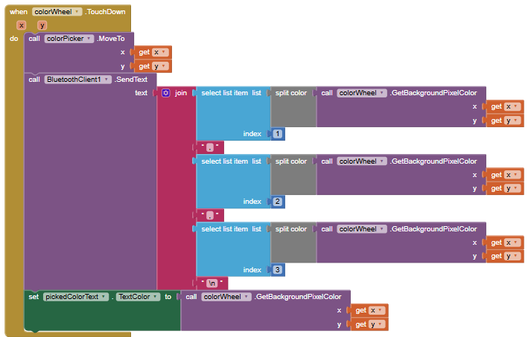
Akkor fut le ez a kód, amikor a színválasztóra rábökünk.
Ekkor a színválasztó található gombot is áthelyezi arra a területre, ahova böktünk.
Amikor rányomunk a színválasztóra, akkor a megadott pixel színét (rgb-ben) visszakapjuk x és y koordináta alapján, amit összefűzök vesszőkkel és a végén egy \n karakterrel. pl.: Rányomunk egy színre, akkor ezt küldjük el a Bluetooth-on keresztül: vörös szín értéke, zöld szín értéke, piros szín értéke\n

Amikor a kis gombot mozgatjuk a színválasztón, akkor a Dragged funkció beállítja a gomb új helyzetét.
A TouchUp funkció ugyanúgy elküldi a Bluetooth eszköznek a beállított rgb színt.

